Как избавится от Прыщей, рецепты кремов и масок
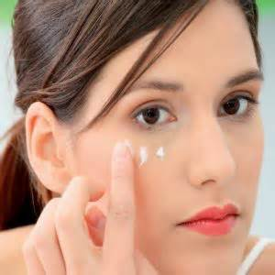

В принципе, прыщи являются нормальным состоянием кожи, с которым в своей жизни сталкивается примерно каждый второй человек на Планете. Они представляют собой воспаление кожи в виде закупорки сальных желез, которые впоследствии могут опухать, инфицировуясь бактериями и заполняясья гноем. Избыток секреции кожного сала в сальных железах является основной причиной этой проблемы. Прыщи чаще локализуються на лице и шее, реже на спине и в области плечей. Даже такое не критическое состояние кожи может служить причиной дискомфорта человека по поводу своей внешности.
Фармацевтический и косметический рынок просто пестрит разнообразием всевозможных лосьонов, мазей и других лекарственных препаратов, направленных на лечение прыщей. В целях экономии и проверенной эффективности многие люди прибегают к натуральным домашним средствам, рецептура которых успешным образом испытана ни на одном поколении.
Вот основные из них…
1. Лед
Лед используется с целью быстрого уменьшения покраснение, припухлости и воспаления прыщей.

2. Лимон
Способствует быстрому подсыханию прыщей. Применяйте исключительно используйте свежий сок, а не магазинный, содержащий консерванты.

3. Масло Чайного Дерева
Прекрасно подходит в качестве терапии при акне и прыщах благодаря своим антибактериальным свойствам.

4. Пар
Пар способствует раскрыванию пор и их очищению, благодаря чему кожа начинает дышать.

5. Чеснок
Чеснок, а особенно содержание в нем серы, прекрасно зарекомендовал себя в качестве прекрасного противовирусного, противогрибкового, антисептического и антиоксидантного агента.
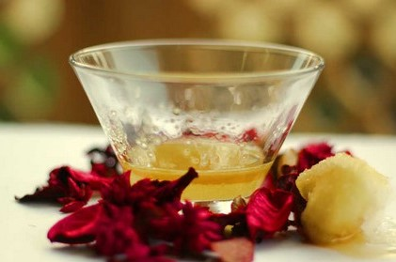
Маска скраб-маска «Яблочная»
Ингредиенты:
- яблочный уксус – 1 ч.л.
- охлажденный зеленый чай – 2 ч.л.
- мед – 1 ч.л.
- сахар – 5 ч.л.
Перемешайте все ингредиенты. Нанесите полученную смесь ватным диском. Помассируйте некоторое время, чтобы улучшить кровообращение.

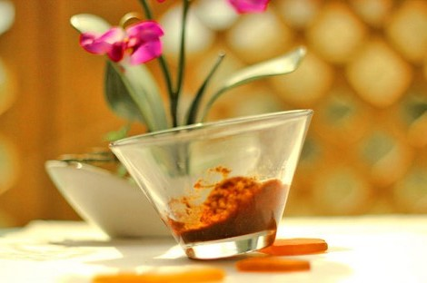
«Медовая» маска против прыщей
Ингредиенты:
- мед – 2 ч.л.
- порошок корицы – 1 ч.л.
С помощью пальцев нанесите на лицо. Время воздействия 10 мин. Умойте лицо и нанесите тоник. Вместо тоника можно использовать сок лимона или смесь из яблочного уксуса и воды в соотношении 1:2. Маску можно использовать ежедневно.

Крем от прыщей «Домашний»
Ингредиенты:
- масло из виноградных косточек – 20 мл
- эмульсионный воск – 5 г
- стеариновая кислота (стабилизатор) - 1/3 ч.л.
- капсулы витамин Е - 1/2 ч.л. (2 мл) или 2* 400 МЕ
- гамамелиса или дистиллированная вода - 75 мл
- гель Алоэ Вера – 15 мл
- экстракт семян грейпфрута – 5 кап.
- эфирное масло лаванды – 6 кап.
- эфирное масло лимона или бергамота – 4 кап.
- эфирное масло розовой герани или иланг-иланга – 1 кап.
- эфирноемасло кедра – 1 кап.
Смешать масло, эмульсионный воск и стеариновую кислоту и нагреть . Добавить витамин Е. отдельно подогреть смесь гамамелисы и алоэ вера. Медленно влейте масляную смесь в смесь гамамелисы, постоянно помешивая с венчиком. Добавить оставшиеся масла и экстракт семян грейпфрута. Залить домашний крем от прыщей в чистый, простерилизованную тару из темного стекла и дать остыть. Хранить в темном месте. прежде чем положить крышку на.

Лосьон от прыщей (125 мл)
Ингредиенты:
- эмульсионный воск – 8 г
- стеариновая кислота – 2 г
- базовое масло (жожоба) - 75 мл
-дистиллированная вода – 130 мл
- масло витамина Е – 5 мл
- экстракт семян грейпфрута – 10 кап.
- растительный глицерин – 25 мл
Смешать масло, эмульсионный воск, стеариновую кислоту и глицерин и нагреть. Добавить витамин Е. отдельно нагреть воду и добавить масло. Затем добавить эфирные масла и экстракт семян грейпфрута. Залить самодельный лосьон для тела в чистую, стерилизованную тару из темного стекла и дать остыть.

